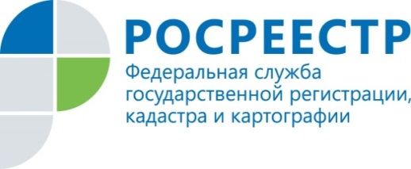 | Курский Росреестр обсудил преимущества электронного формата взаимодействия с застройщиками

26.08.2021 в Курском Росреестре состоялась рабочая встреча с застройщиками, на которой были обсуждены вопросы электронного взаимодействия и его преимущества.
В настоящее время осуществить государственную регистрацию права участников долевого строительства возможно по заявлениям застройщиков, в том числе поданных в электронном виде.
Если раньше в процессе регистрации прав на недвижимость в новостройках были задействованы застройщики, дольщики, многофункциональные центры и Росреестр, то теперь за покупателя это может сделать застройщик. Покупатель, в свою очередь, после внесения соответствующих сведений в государственный реестр, вместе с ключами получает и выписку из ЕГРН как доказательство зарегистрированного права собственности.

С уважением,
Пресс-служба Управления Росреестра по Курской области
Тел.: +7 (4712) 52-92-75
моб.: 8 (919) 213-05-38
Bashkeyeva@r46.rosreestr.ru
Мы в Instagram: https://www.instagram.com/rosreestr46/
